**哪里不会点哪里**

**使用说明书**

编制人：罗楚鑫

编制时间：2019年7月4日

英文信管1601班 MAD“哪里不会点哪里”组

目录

一．小程序简介 3

二．小程序使用说明 3

2.1 整体结构 3

2.2 文章界面 4

2.2 单词界面 8

2.4 “我的”界面 17

## 一．小程序简介

“哪里不会点哪里”是一款旨在让用户通过阅读文章的方式扩大词汇量的小程序。文章分为经济、政治、文化等不同类别，用户可选择喜欢的文章进行阅读（通过云数据库及云存储获取）。在阅读过程中，碰到生词时可以点击该单词，查看中文释义、音标以及发音等（通过金山词霸api获取）。微信授权登录后，用户可将生词添加到自己创建的不同类别的生词本中，并且可以复习和测试。登录后的用户还可查看小程序信息，联系客服，分享小程序给其他微信用户（通过云函数以及微信内部接口实现）。

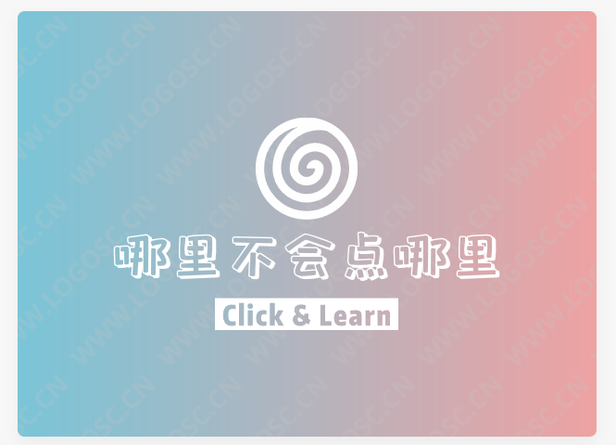

## 二．小程序使用说明

### 2.1 整体结构

小程序主要有三个界面，“文章”“单词”和“我的”界面。文章界面供用户阅读英语文章，具有屏幕取词，添加到生词本等功能。“单词”界面提供单词的学习和测试。“我的”界面展示用户信息、小程序信息，还可以联系客服。

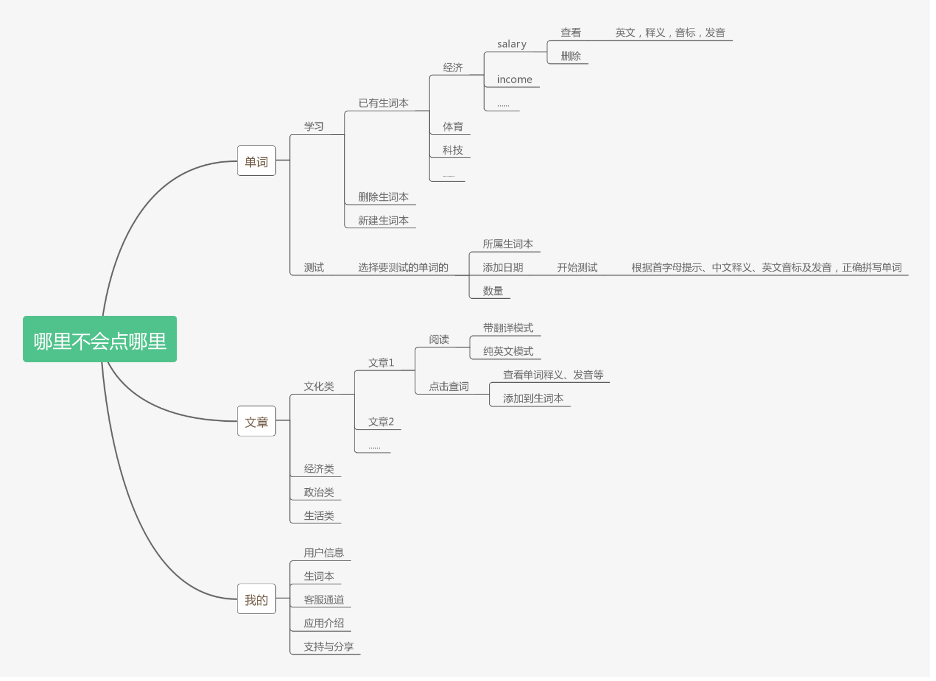

操作视频：（双击后在PowerPoint中打开）

### 2.2 文章界面

文章界面包含两部分，一是各个分类下的文章列表，二是具体的文章界面。点击底部中间的“文章”，进入文章列表界面，如图2所示。再点击列表中的某一篇文章，进入具体的文章界面，如图3所示。

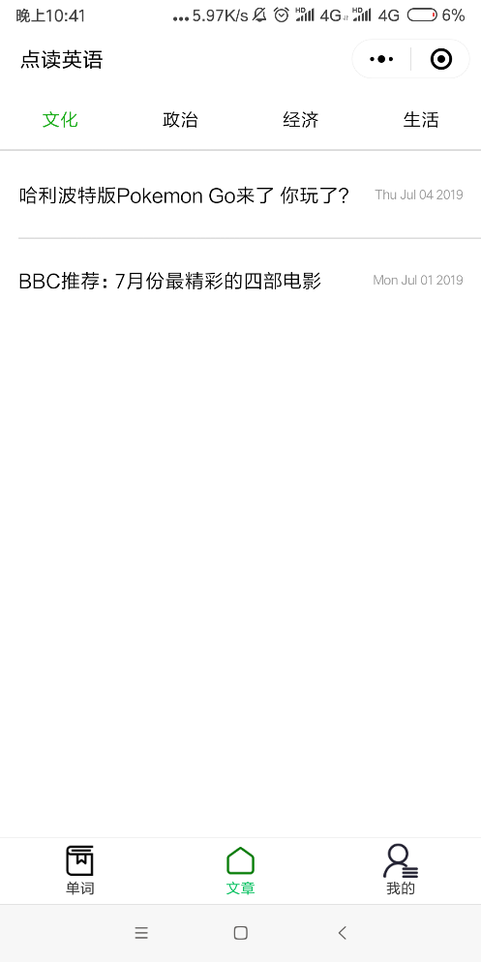 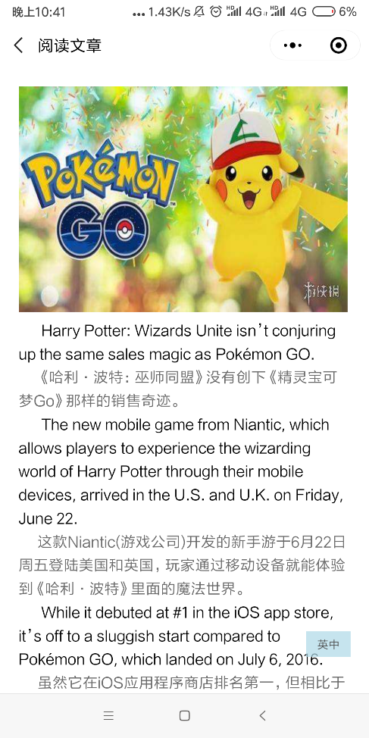

图2 文章列表 图3 具体的文章界面

在具体的文章界面中，用户可以选择两种阅读模式来阅读文章，带翻译模式（图4）或纯英文模式（图5）。点击界面中的蓝色“英中按钮”即可在两种模式中自由切换。

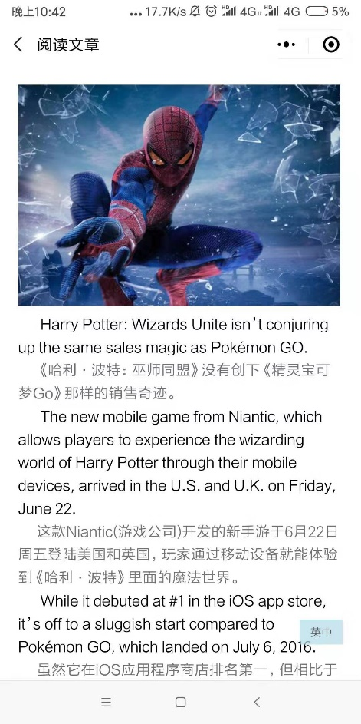 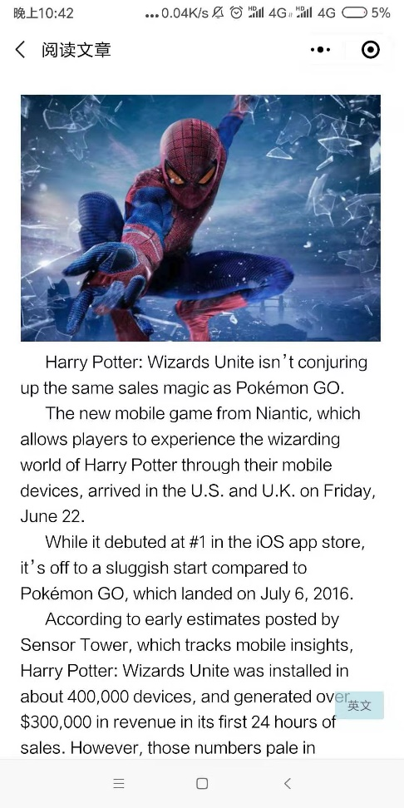

图4 带翻译模式 图5 纯英文模式

点击单词后，会显示该单词的释义、音标。首次点击单词会自动发音，点击喇叭可重复听单词发音。点击下方的“添加到生词本”按钮，可将该词添加到用户已创建的生词本中。若用户想添加的词之前已经在生词本里了，则会弹出提示，提醒用户不可重复添加同一个单词。

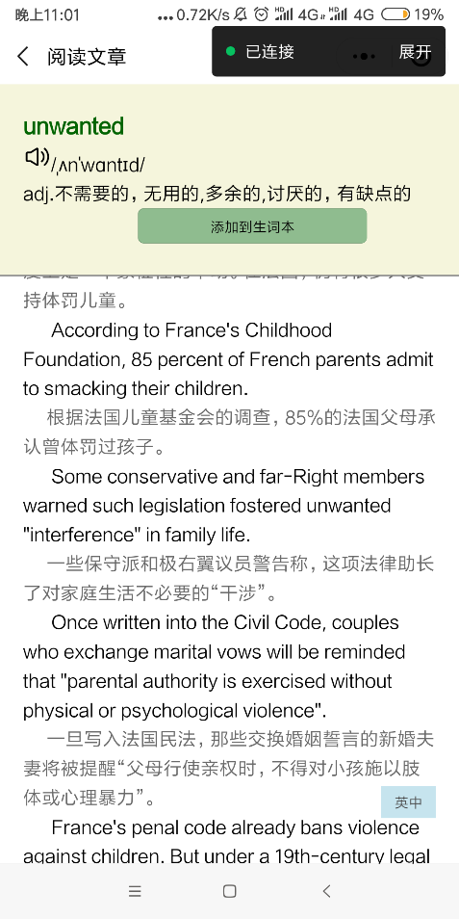 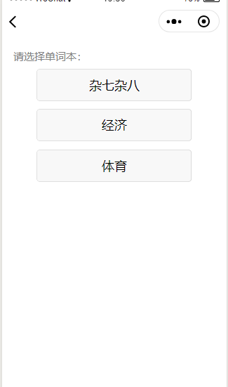

图6 查询单词 图7 添加单词到生词本

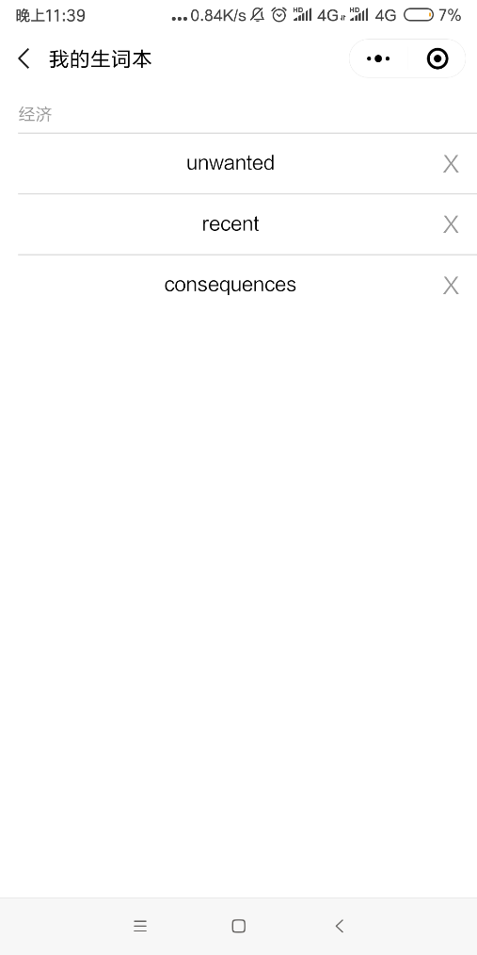 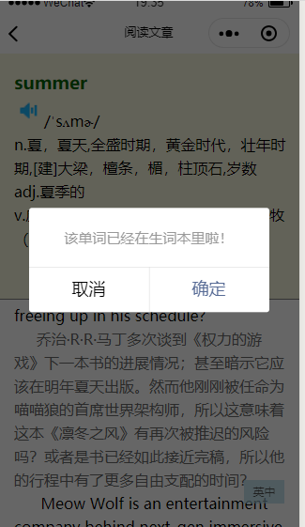

图8 生词本中的单词 图9 重复添加同一生词的提示

### 2.2 单词界面

单词界面分为学习和测试两部分。用户在“我的”界面授权微信登录后，便可在学习界面看到自己创建的生词本。若用户想新建一个生词本，只需输入生词本的名字，点击“新建生词本”按钮即可。点击“X”按钮可以删除生词本，删除前需要用户确认是否删除。

进入某一个生词本后，便可看到该生词本中的单词。点击“X”按钮可以删除单词，点击单词可以进入详细的单词页，查看单词的中文释义，音标等。点击喇叭可以听发音。

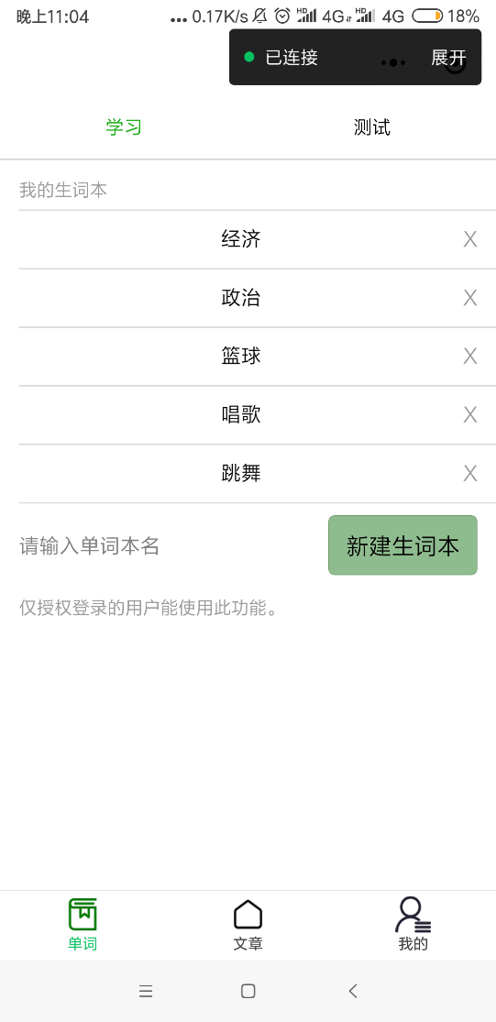 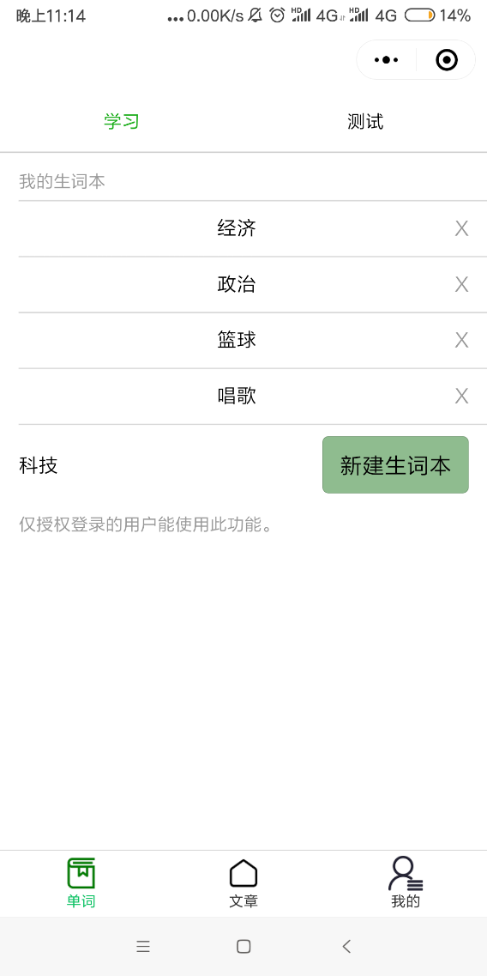

图10 生词本列表 图11 添加名为“科技”的生词本

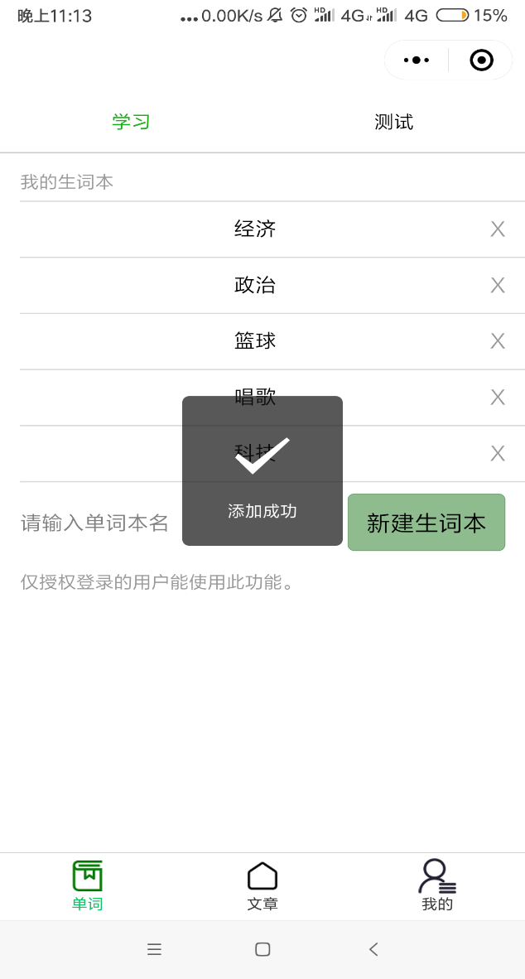

图12 成功添加“科技”生词本

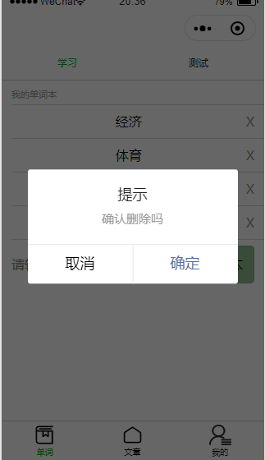 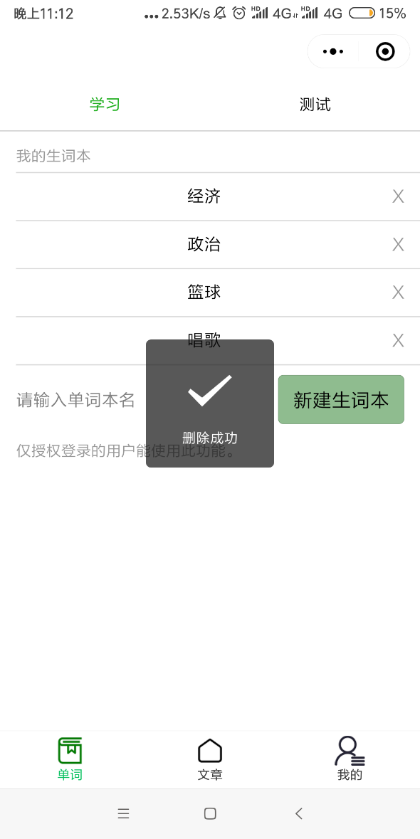

图13 “确认删除”的提示 图14 成功删除“科技”生词本

“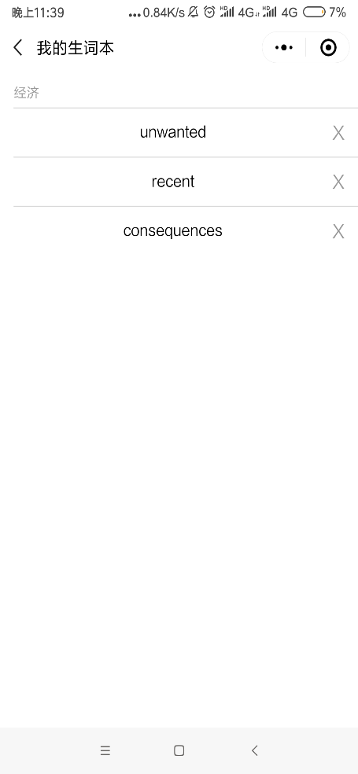 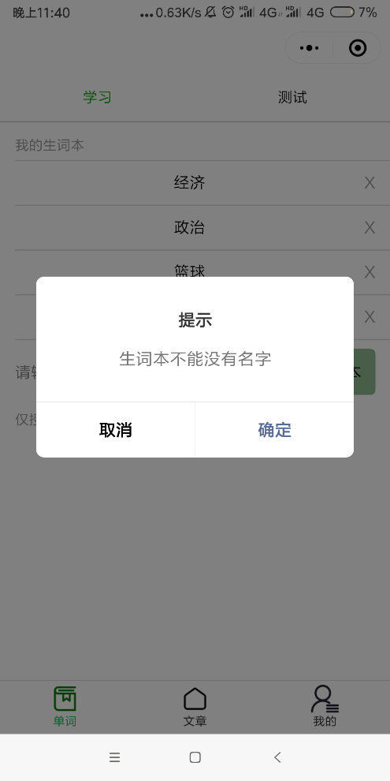

图15 “经济”生词本中的单词 图16 输入空的生词本名

在单词的测试界面中，要测试的单词由三个属性构成：所属的生词本，单词的添加日期以及单词的数量。在这三个属性中，单词的数量选项会根据前两个属性动态生成。用户选择了要复习的生词本和单词的添加日期后，系统会判断符合要求的单词一共有多少个，然后生成不同的选项供用户选择。例如，用户选了“杂七杂八”“2019年7月4日”，那么可测试的单词数量就可以选择5个、10个或14个。假如用户选择了“体育”“2019年7月4日”，就只能测试2个单词。

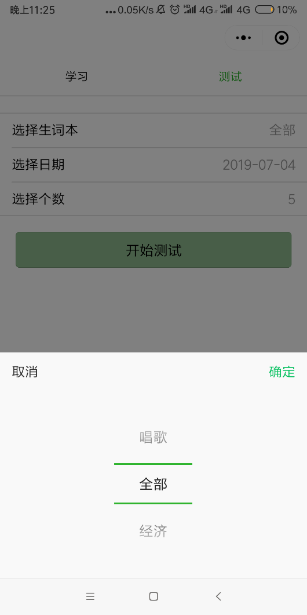 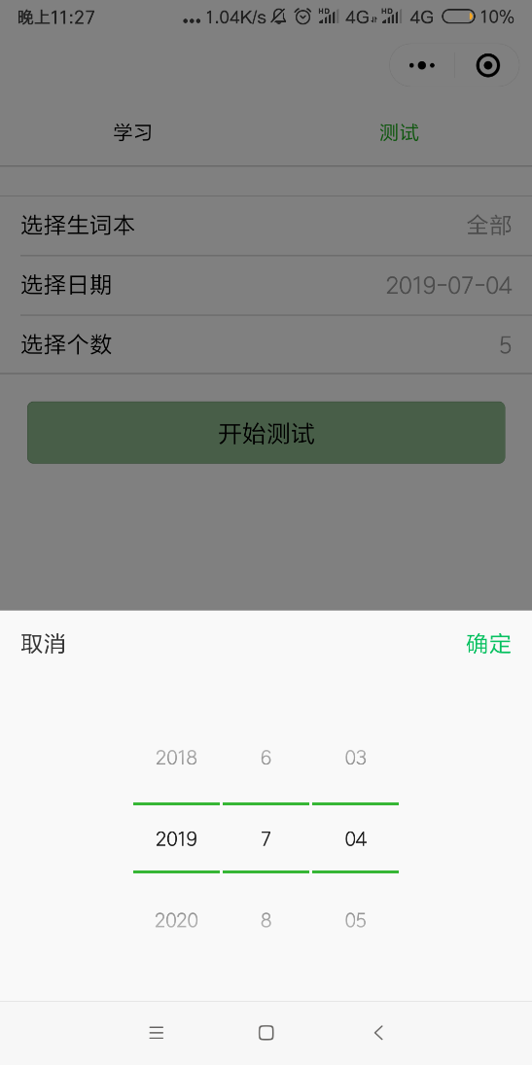

图17 选择要复习的生词本 图18 选择添加日期

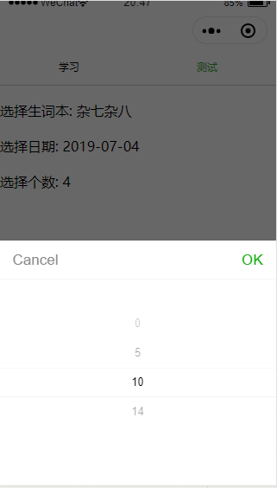 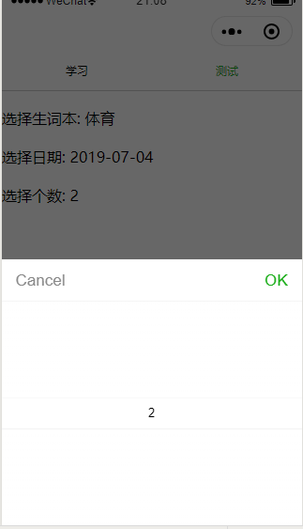

图19 复习的单词数 图20 复习的单词数

点击“开始测试”进入测试界面后，用户可看到单词的首字母、音标以及中文释义。同时，点击喇叭可听发音。用户需要根据上述提示正确拼写出单词。只有拼写正确才会进入下一个单词的测试，拼写错误则会有提示。若用户忘记如何拼写，可按“查看答案”查看正确答案。测试完所有单词也会有相应提示。

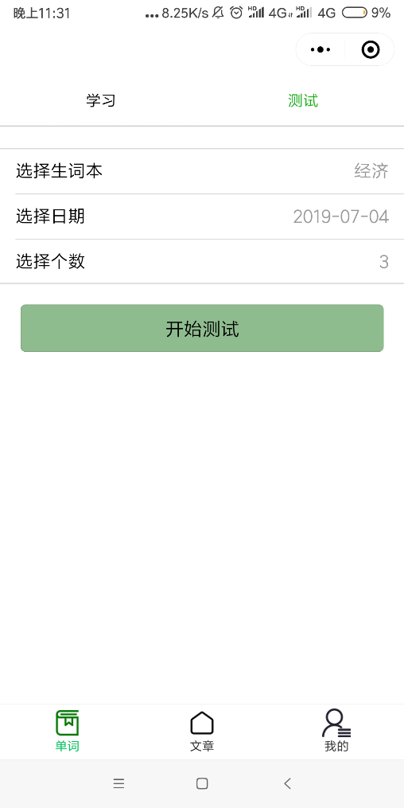 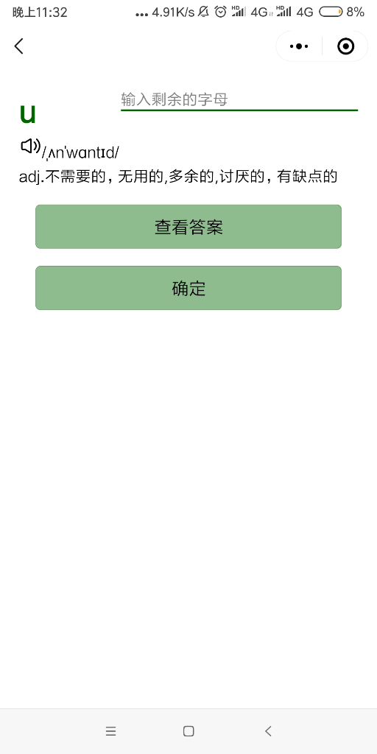

图21 开始测试 图22 单词测试

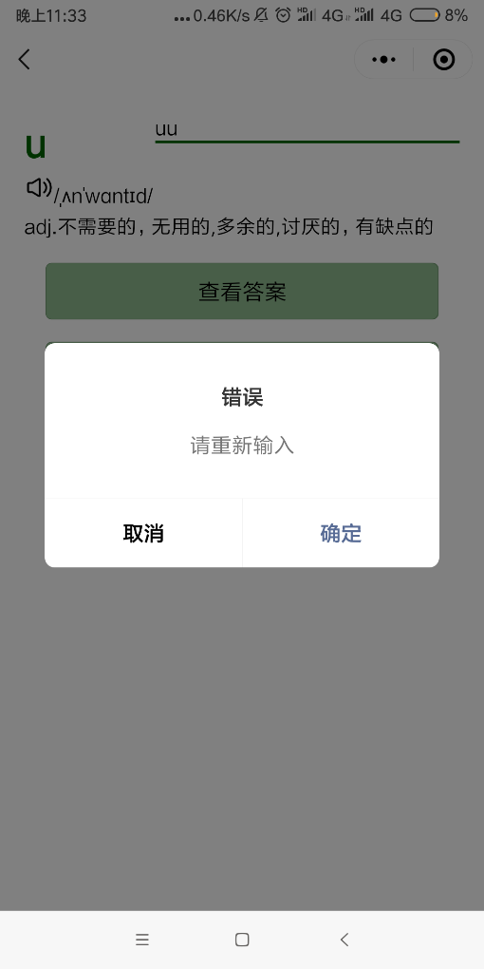 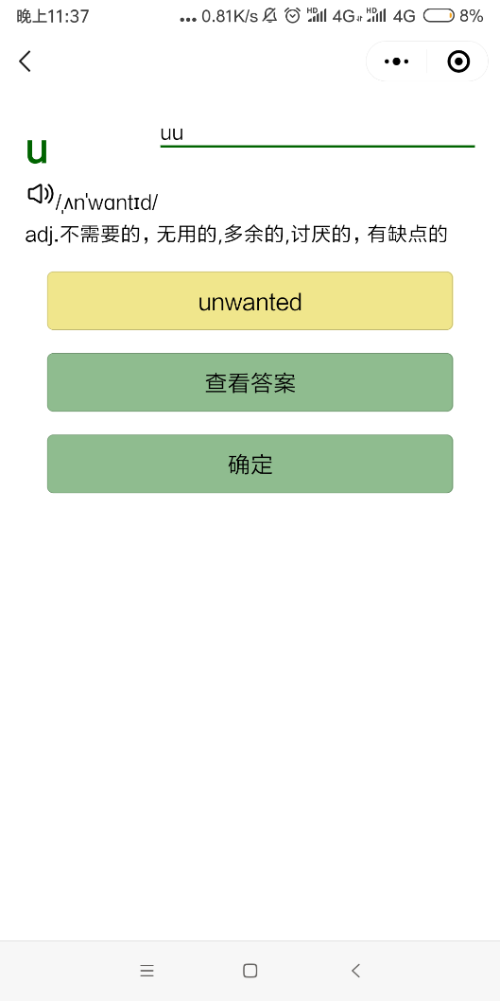

图23 错误拼写 图24 查看答案

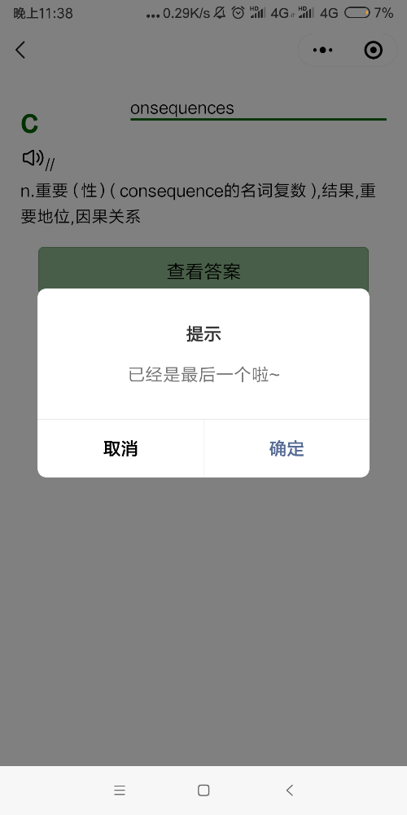

图25 测试完所有单词

### 2.4 “我的”界面

进入“我的”界面后，要先授权给小程序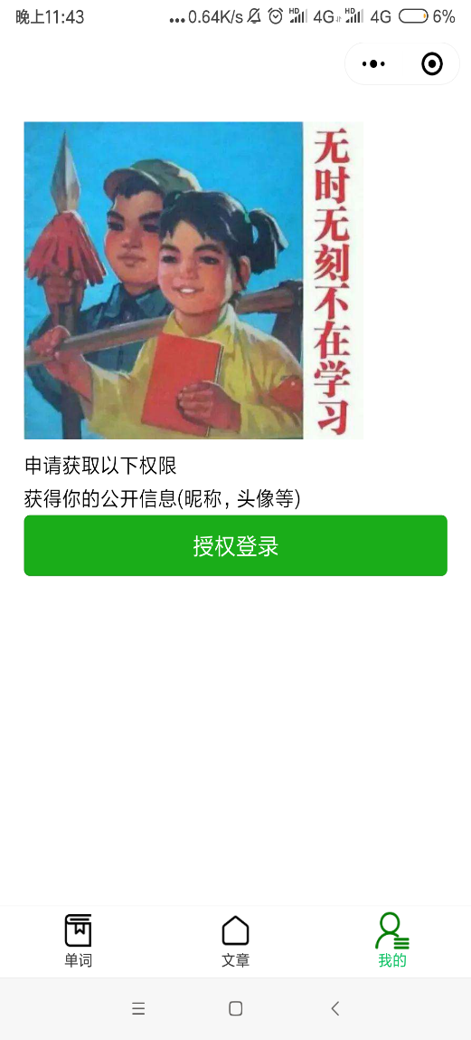 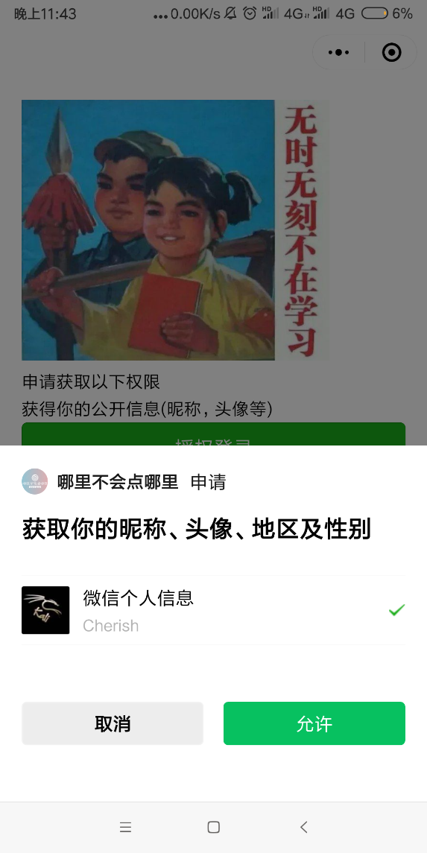

用户可看到自己的信息，包括头像、昵称。

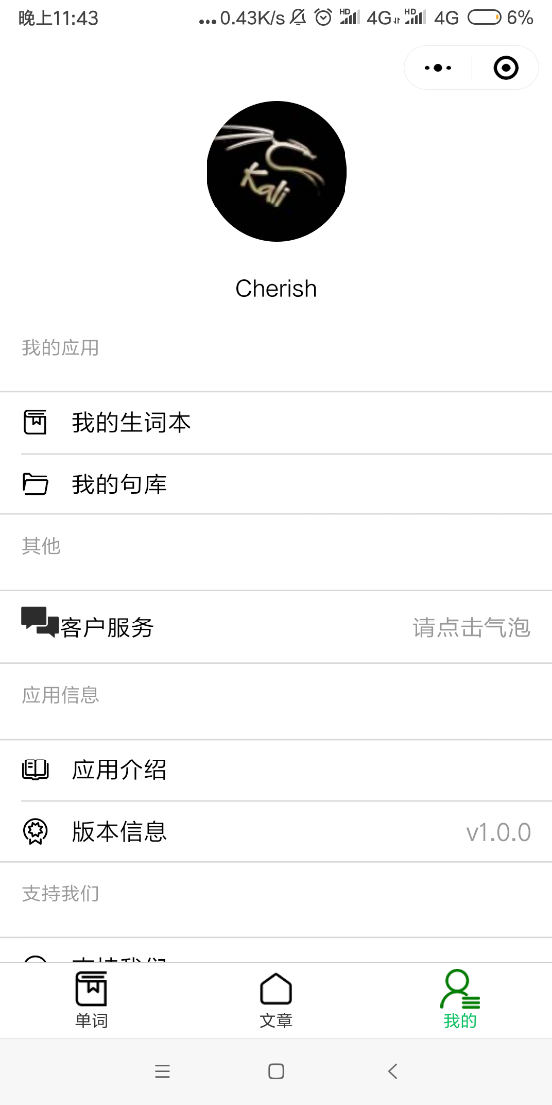

点击“我的生词本”可查看已创建的生词本。点击“我的句库”可查看收藏的句子（此功能待开发）。

点击“客服通道”进入客服界面，与客服聊天，获取想要的信息或提供意见与建议。

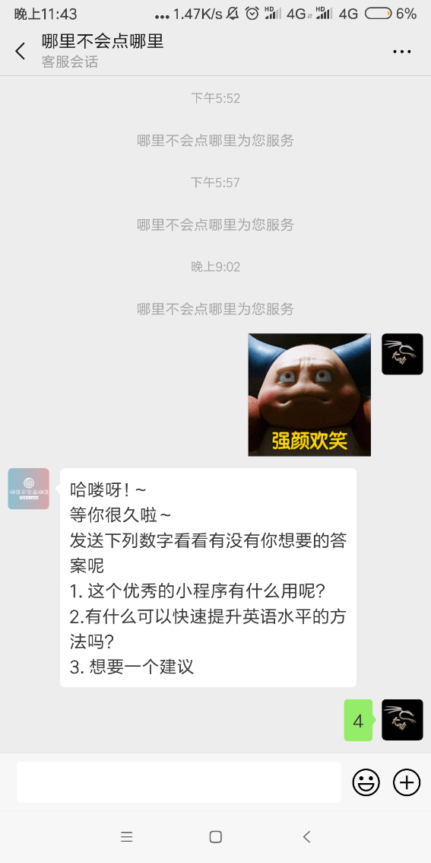

在“应用介绍”与“版本信息”中可查看小程序的信息。

若用户想提供经济上的资助，可以点击“支持我们”，选择微信支付或支付宝支付。

